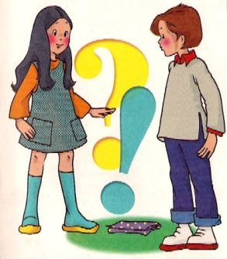

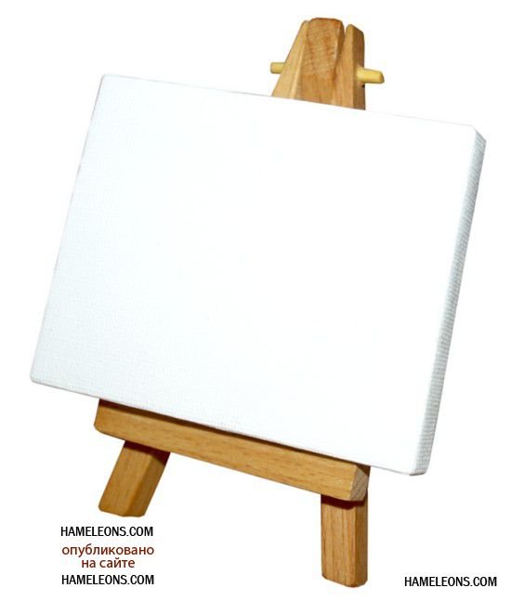



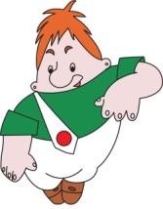

**4.**Какая картинка спряталась? Раскрась серым цветом все участки с буквой И.

Выполняя задания, помоги Карлсону долететь до Малыша, двигаясь по стрелочкам от одной баночки варенья к другой.

**1.**Дорисуй картинки так, чтобы они стали одинаковыми.

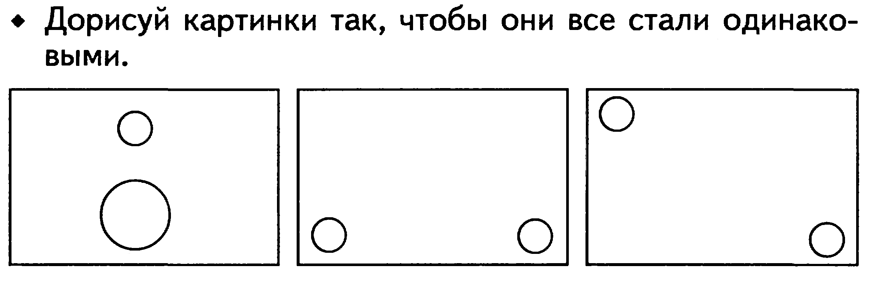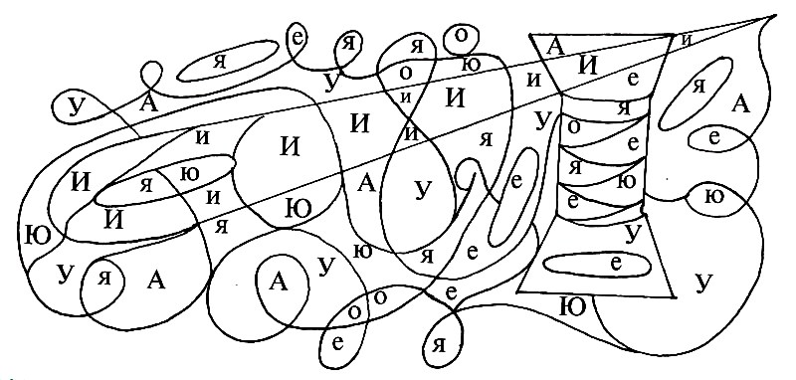



**2**. Вычеркивай звездочки, обводи крестики.

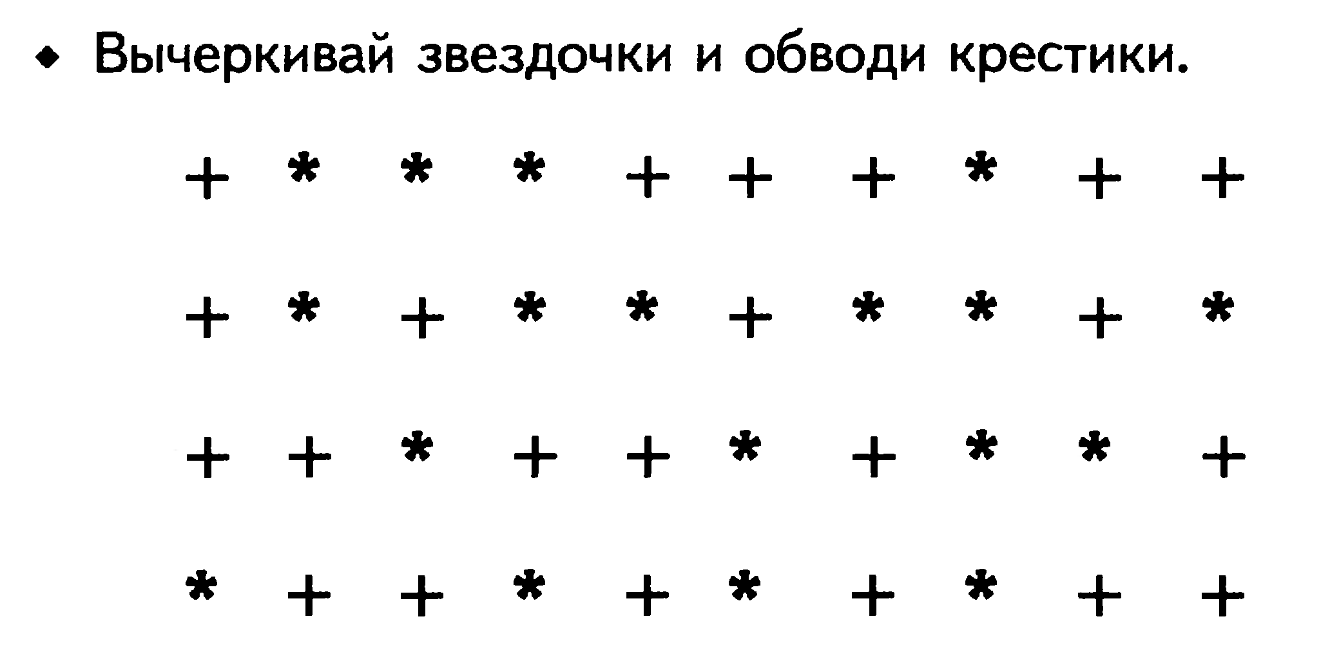



**5.**Зачеркни одинаковые буквы, и ты узнаешь, как зовут щенка. Запиши имя щенка в пустые клеточки.



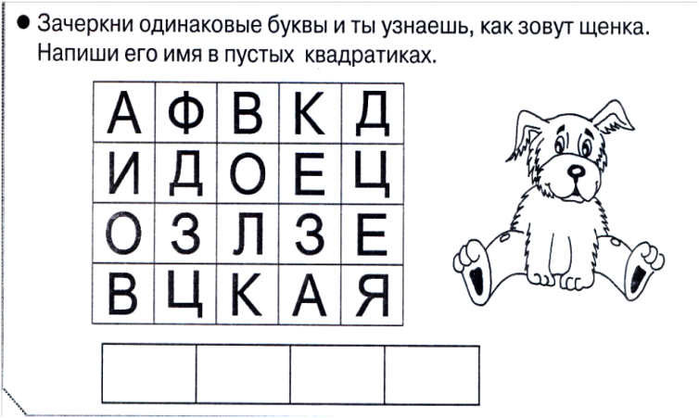

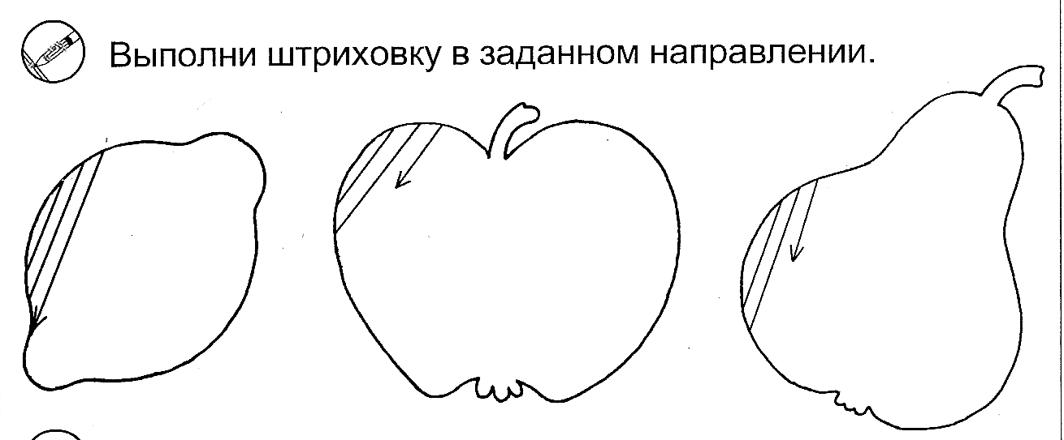

**3**. Выполни штриховку в заданном направлении.



**6.**Соедини линией предметы, связанные между собой.

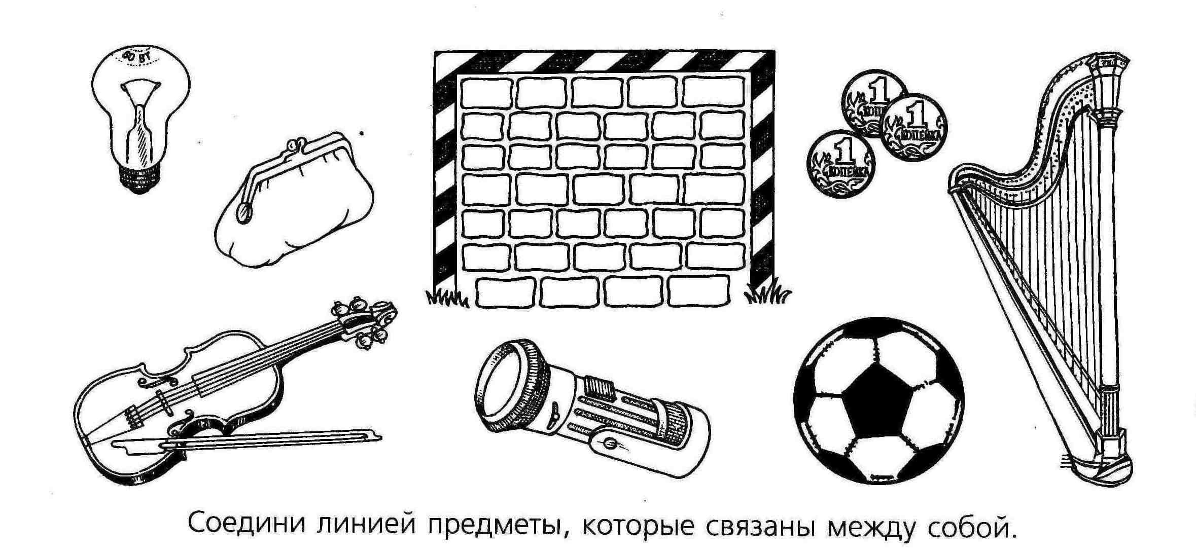

**4.** Продолжи ряд.

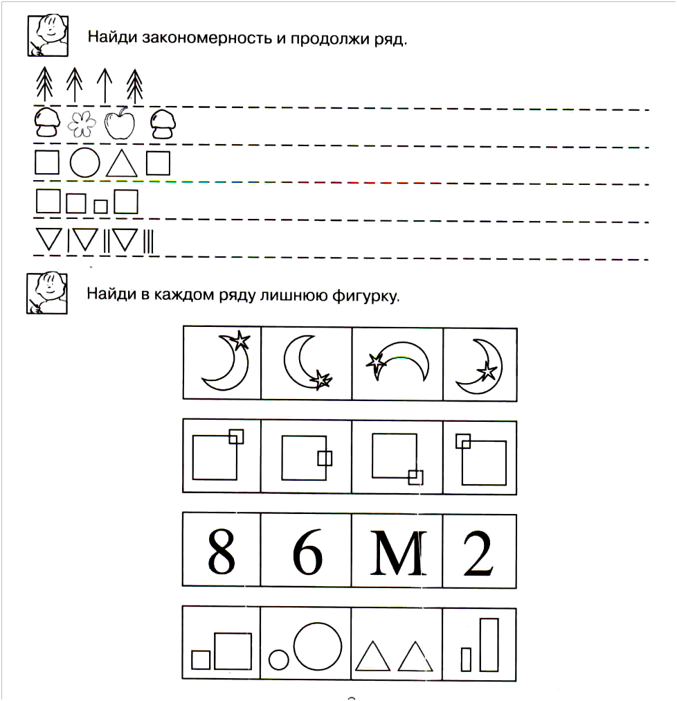

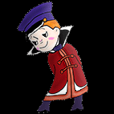

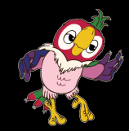

Выполняя задания, помоги попугаю Кеше вернуться домой к хозяину Вовке.

**5**. Соедини парами картинки, которые подходят друг к другу.

**1.** Нарисуй такой же домик справа.

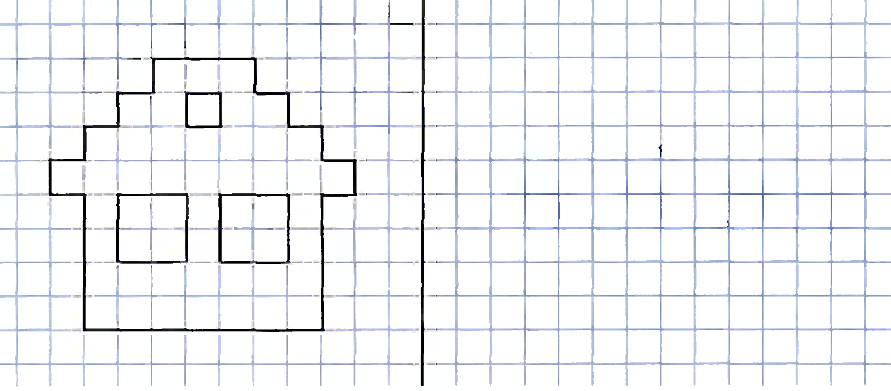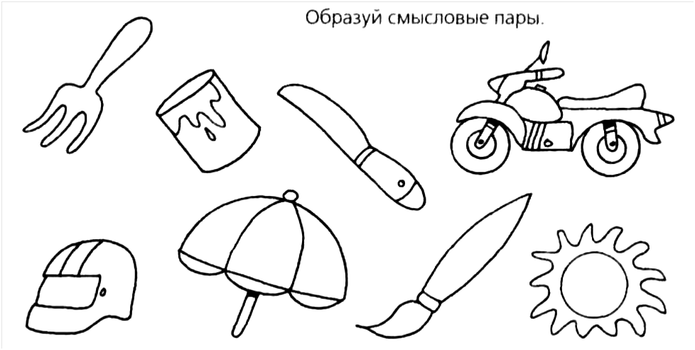



**6.** Соедини игрушку с подходящей упаковкой.

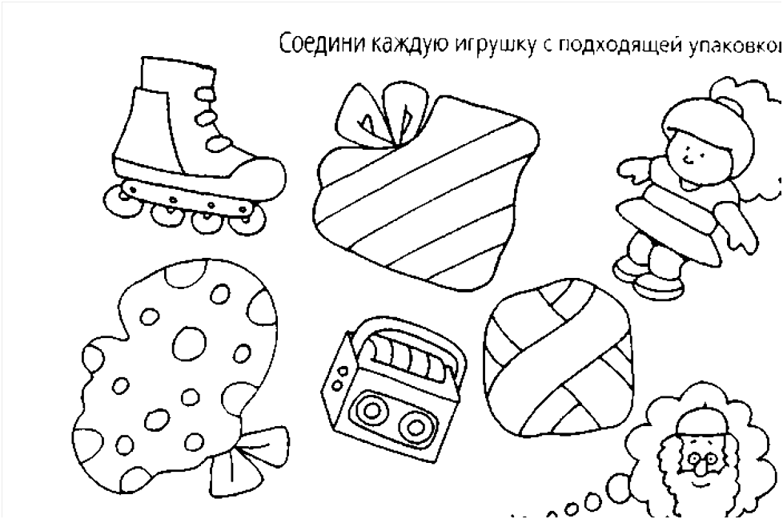

**2.** Помоги сантехнику найти текущий кран.

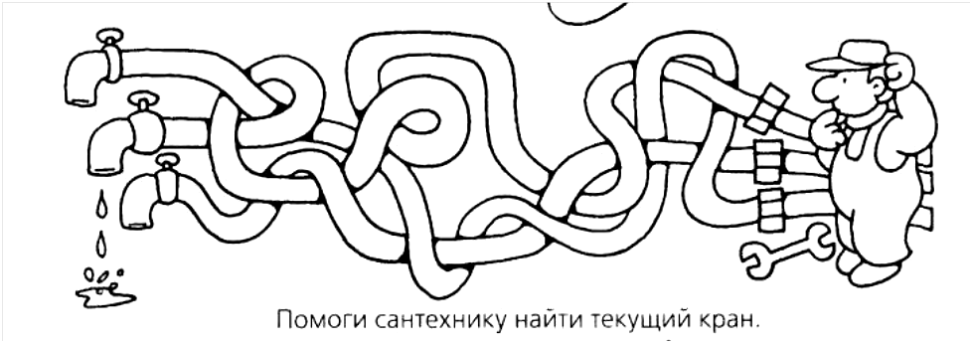



**7.** Обведи рисунок по пунктирной линии и раскрась.

**3.** Найди и зачеркни фрагменты, которых НЕТ на этом рисунке.

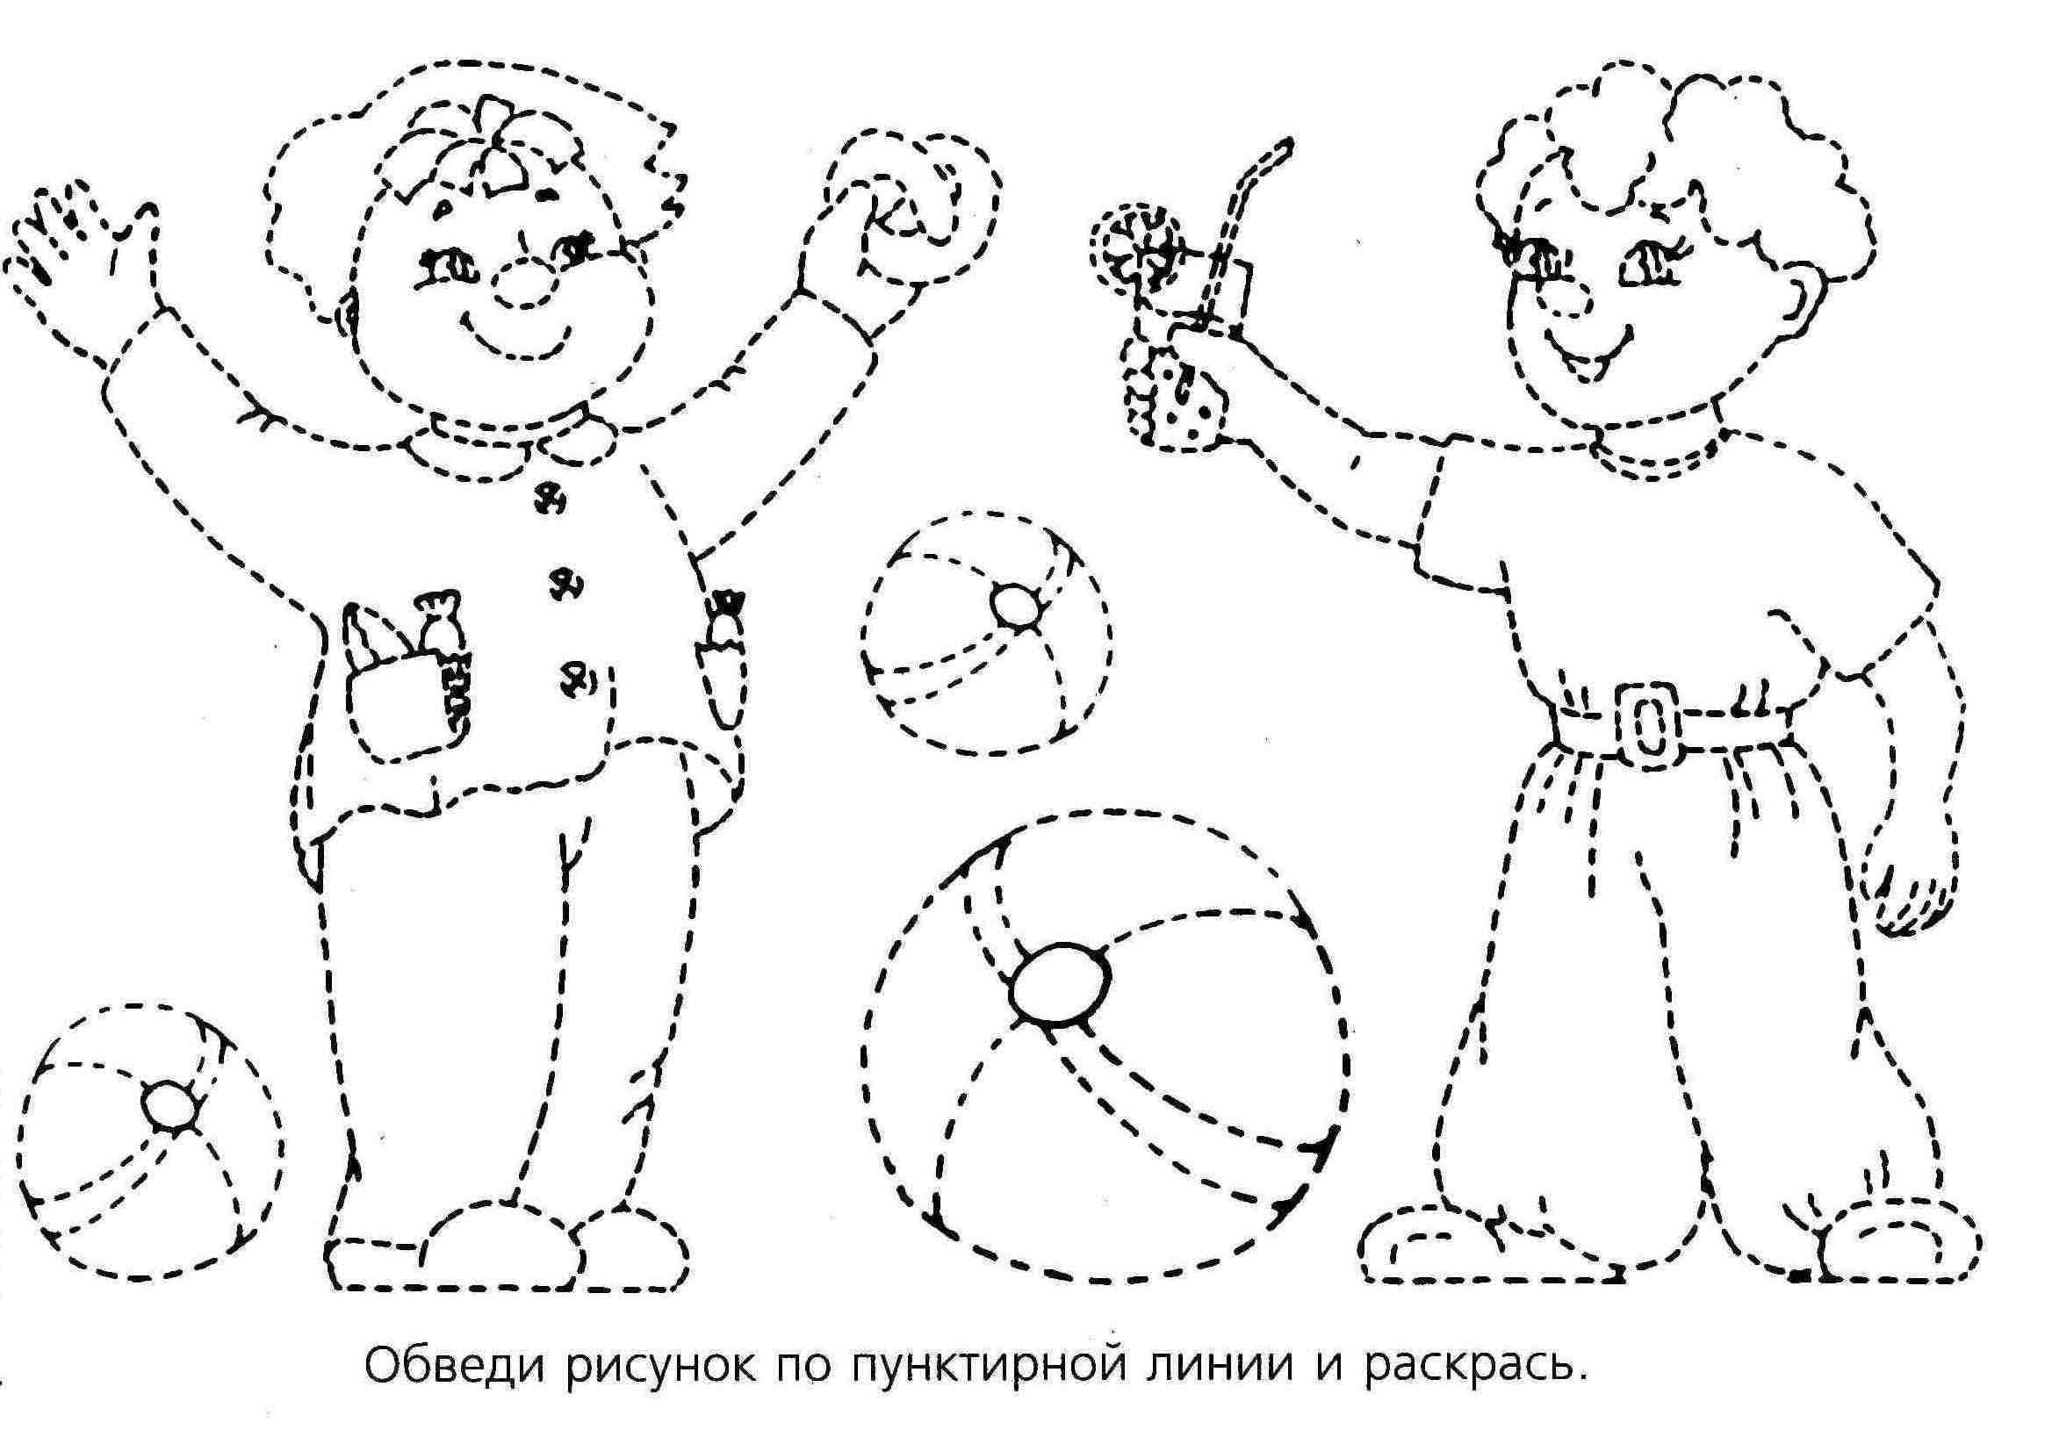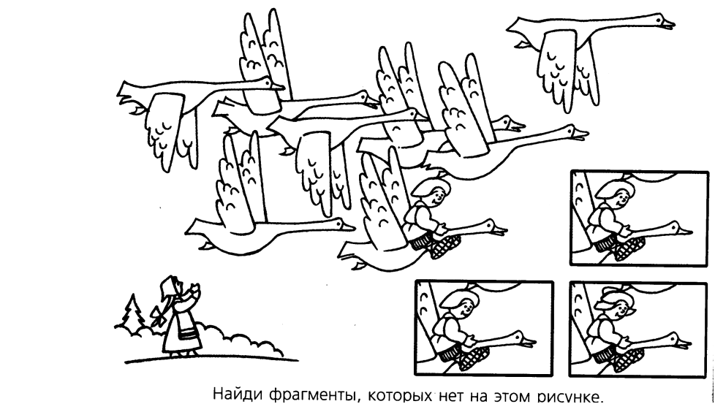

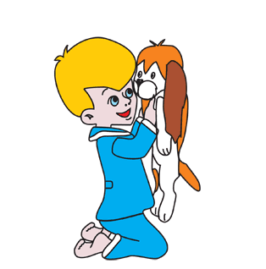



**5.** Соедини цифры по порядку и затем раскрась то, что у тебя получилось.

Выполняя задания, помоги Трубадуру при помощи своих друзей (осла, собаки, петуха и кота) добраться до Принцессы.



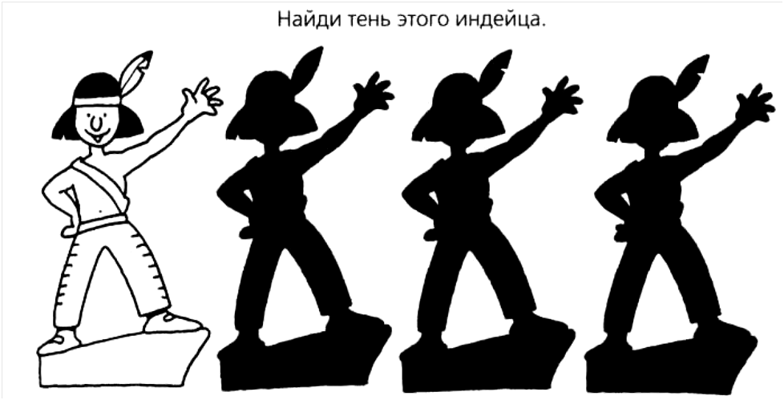

**1.** Найди тень этого индейца.

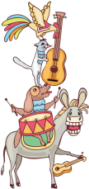

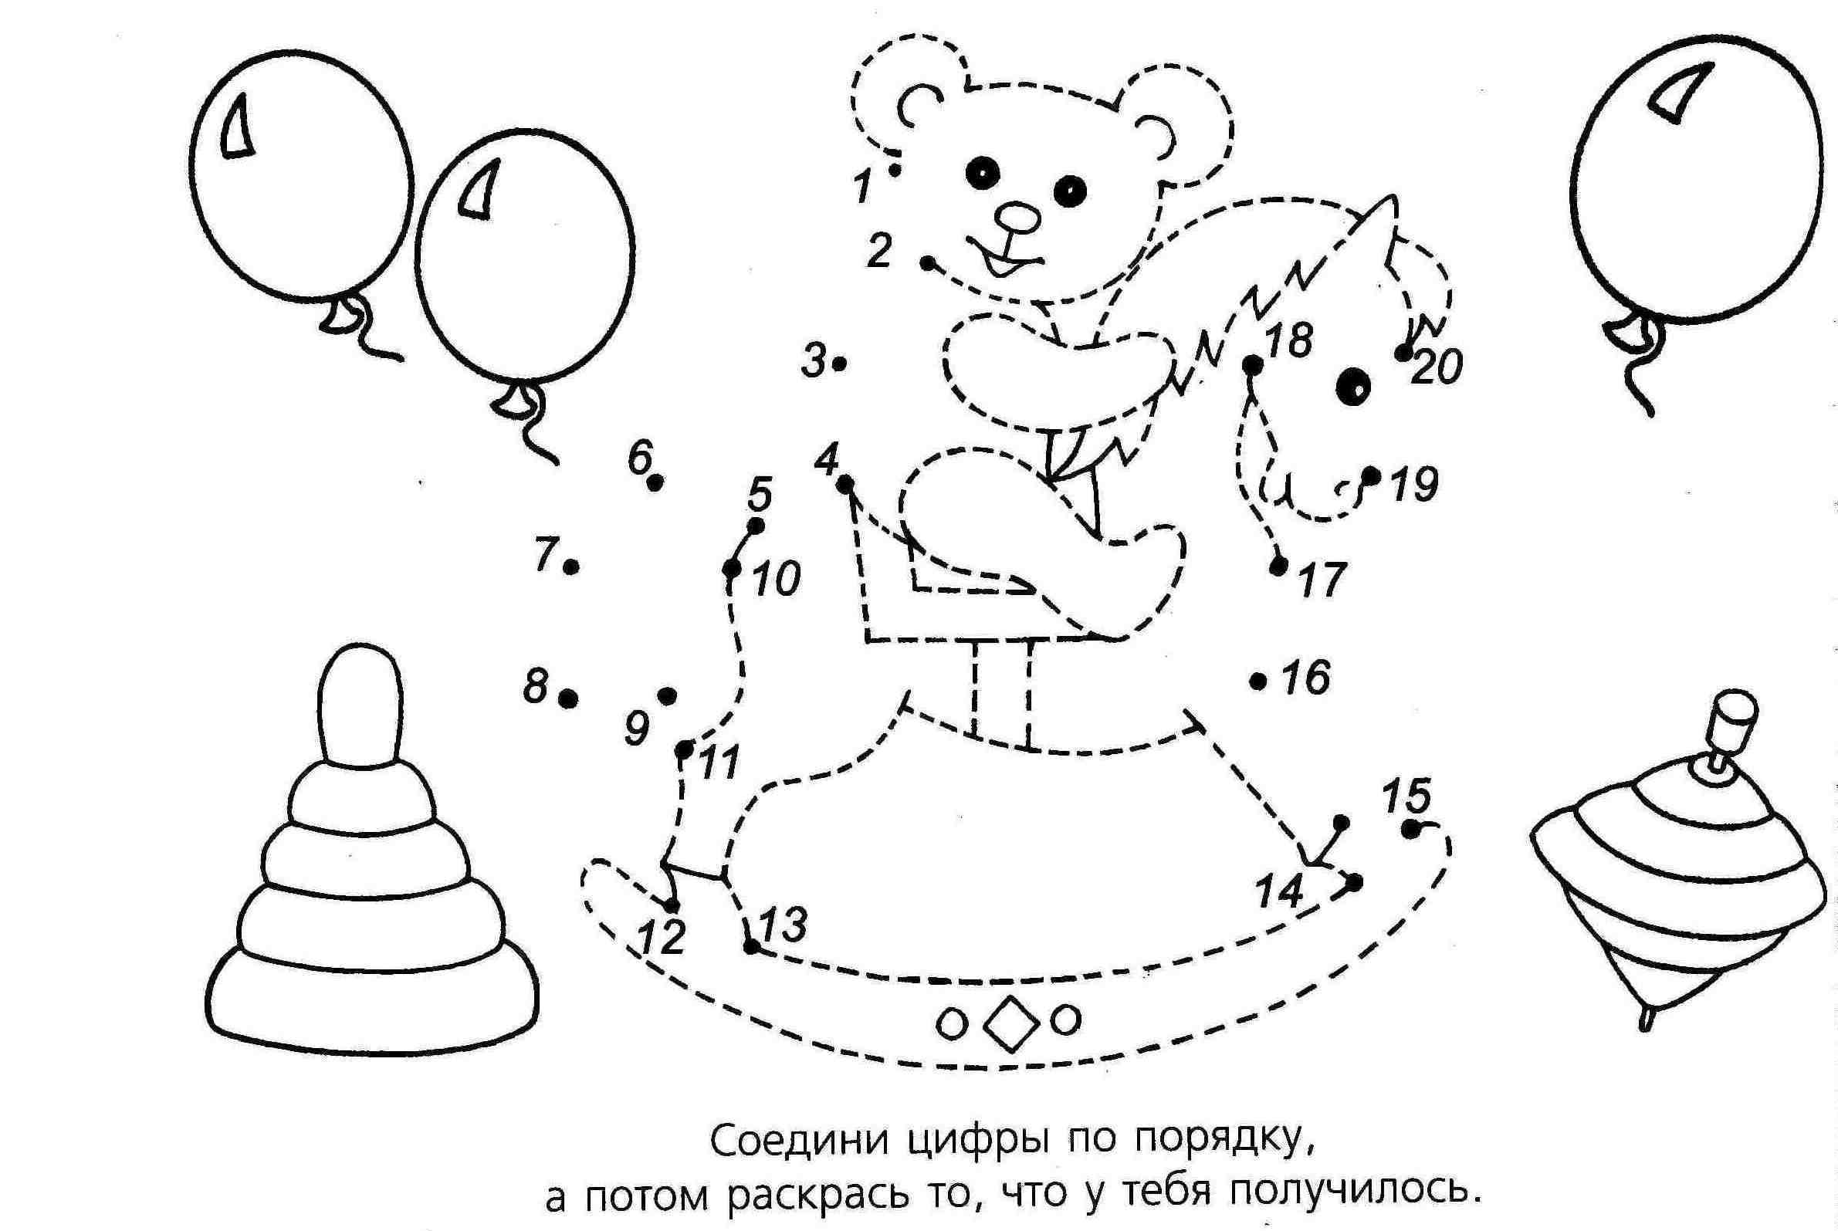

**2.** Дорисуй картинки по пунктиру.

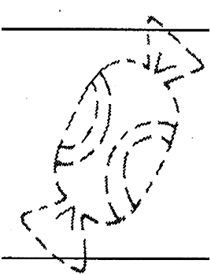

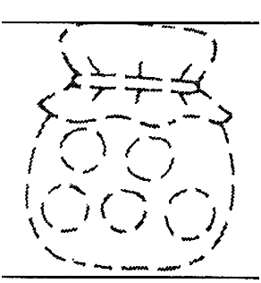





**6.**Найди пары связанных между собой рисунков и соедини линиями.

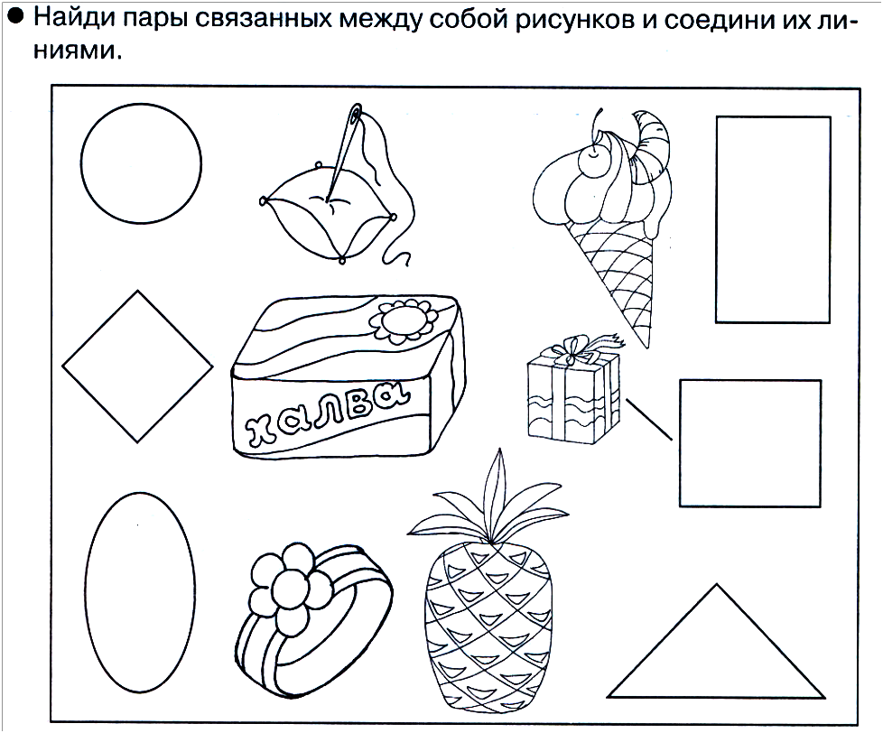

**3**. Соедини линиями парные предметы.

